**Схема движения инвалидов и других МГН**

**до МБДОУ ДСОВ № 20 «Гармония»**

(от ближайших остановок общественного транспорта)

«От остановки № 1»

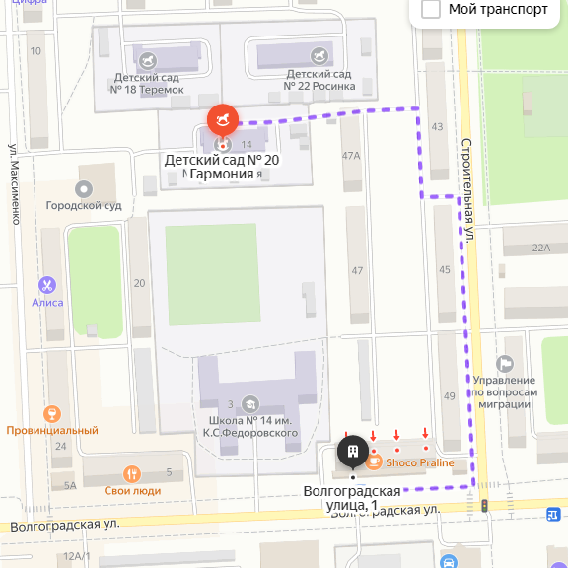

«От остановки № 2»

